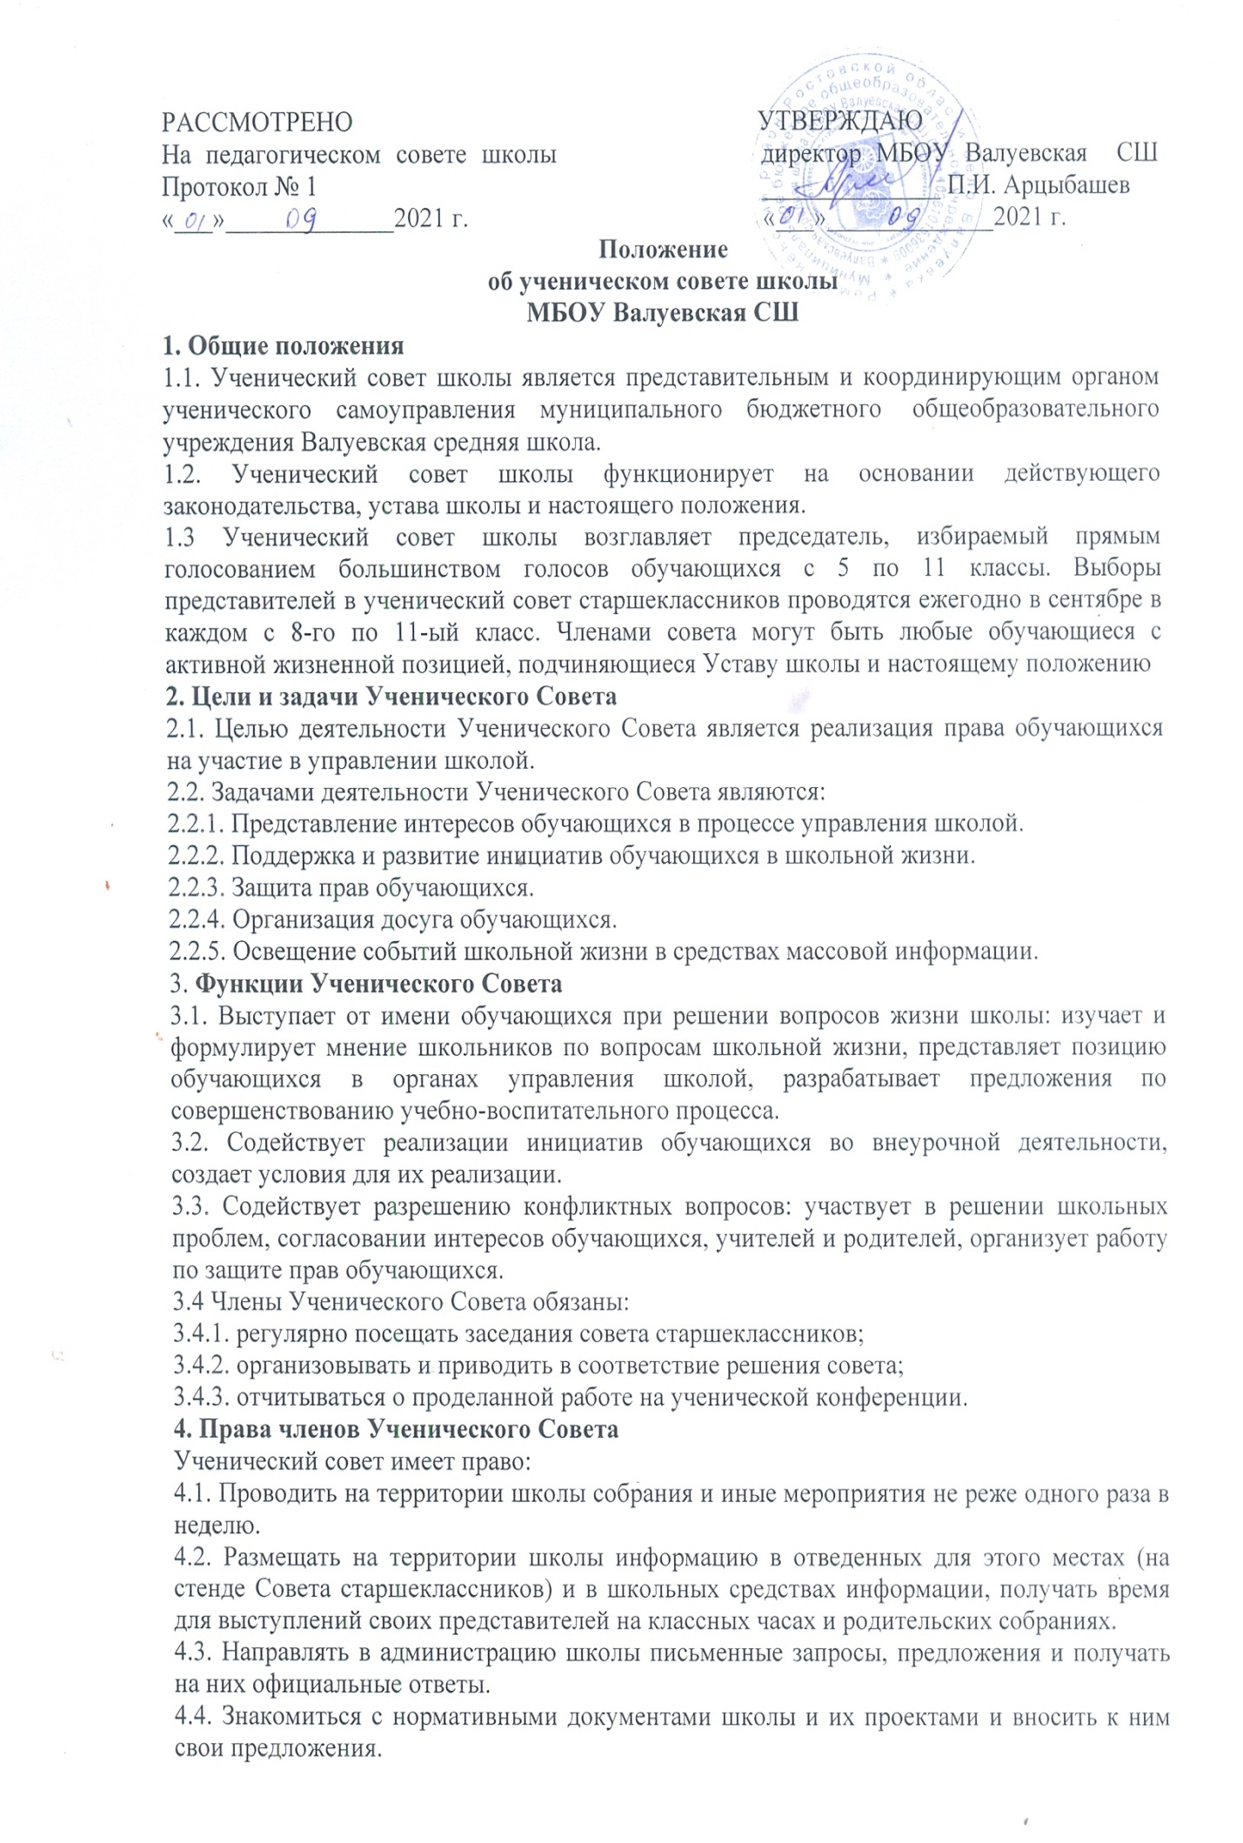

4.5. Получать от администрации школы информацию по вопросам жизни школы.
4.6. Представлять интересы обучающихся перед администрацией школы, на педагогических советах, собраниях, посвященных решению вопросов жизни школы.
4.7. Проводить встречи с директором школы и другими представителями администрации по мере необходимости.
4.8. Проводить среди обучающихся опросы и референдумы.
4.9. Направлять своих представителей для работы в коллегиальных органах управления школой.
4.10. Организовывать сбор предложений обучающихся, проводить открытые слушания, ставить вопрос о решении поднятых обучающимися проблем перед администрацией школы, другими органами и организациями.
4.11. Принимать решения по рассматриваемым вопросам, информировать обучающихся, администрацию школы и другие органы о принятых решениях.
4.12. Пользоваться организационной поддержкой должностных лиц школы, отвечающих за воспитательную работу, при подготовке и проведении мероприятий Совета старшеклассников.
4.13. Вносить в администрацию школы предложения по совершенствованию учебно-воспитательного процесса в школе.
4.14. Создавать печатные органы.
4.15. Устанавливать отношения и организовывать совместную деятельность с ученическими советами других учебных заведений.
4.16. Направлять представителей ученического совета на заседания органов управления школой, рассматривающих вопросы о дисциплинарных проступках учащихся.
4.17. Использовать оргтехнику, средства связи и другое имущество школы по согласованию с администрацией.
4.18. Участвовать в разрешении конфликтных вопросов между учениками, учителями и родителями.
4.19. Вносить предложения в план воспитательной работы школы.
4.20. Представлять интересы учащихся в органах и организациях вне школы.
4.21. Участвовать в формировании составов школьных делегаций на мероприятиях городского уровня и выше.
4.22. Осуществлять иные полномочия в соответствии с законодательством и уставом школы.
5. Порядок формирования и структура Ученического Совета
5.1. Ученический совет формируется на представительной основе сроком на один год.
5.2. Членами совета могут быть любые обучающиеся с активной жизненной позицией, подчиняющиеся Уставу школы и настоящему положению.
5.3. Состав совета старшеклассников формируется из обучающихся 8-11-х классов (по два представителя от класса) и утверждаются на школьной конференции ежегодно в сентябре.
5.4. Выборы председателя ученического совета проводятся ежегодно в октябре тайным голосованием.
5.5. Председатель избирается на один год на основе всеобщего равного и прямого избирательного права обучающихся.
5.6. Председателем может быть ученик школы не моложе 14 лет. Одно и то же лицо не может занимать должность председателя более двух сроков подряд. Порядок выборов председателя определяется положением о выборах.
5.5. Ученический Совет самостоятельно определяет свою структуру.
5.6. Высшим органом ученического самоуправления является конференция представителей от каждого класса (5-11 класс).
5.7. Ученический Совет во главе с председателем становятся исполнительной властью.
5.8. В составе Ученического Совета могут быть сформированы комитеты и инициативные группы. Комитеты труда и правопорядка, науки и образования, культуры и досуга, шефской работы с младшими школьниками, труда и заботы, спорта и здравоохранения, по связям с общественностью и СМИ, а также временные малые инициативные группы. В состав комитетов входят члены Ученического Совета, ответственные за какое-либо из перечисленных направлений деятельности.
5.9. Координирует деятельность совета ученического коллектива школы заместитель директора по воспитательной работе.
6. Взаимосвязь с другими органами школьного самоуправления.
6.1 Ученический Совет активно взаимодействует с педагогическим советом, как органом самоуправления педагогического коллектива, исходя из своей компетенции (п. 4 данного положения)
6.2 Ученический Совет также взаимодействует с общешкольным родительским комитетом по соответствующим вопросам, отнесённым к ведению родительского комитета.
6.3 Ученический Совет может принимать участие в работе педагогического совета и родительского комитета по мере необходимости.
7. Ответственность Ученического Совета
7.1 Ученический Совет несёт ответственность за выполнение закреплённых за ним задач и функций.
7.2 В случае невыполнения указанных задач и функций Ученический Совет может быть досрочно переизбран в соответствии с нормами, указанными в разделе 5 данного положения.
8. Делопроизводство Ученического Совета
8.1 Заседания Ученический Совет протоколируются по определённой форме.
8.2 План работы Ученический Совет составляется на весь учебный год, учитывая план воспитательной работы школы и предложений членов совета.
8.3 Все нормативные и рабочие документы о деятельности ученического самоуправления хранятся в папках в течение функционирования действующего органа ученического самоуправления до избрания нового Ученический Совет.
9.Комитеты совета школы и их функционал
Совет старшеклассников из своих членов избирает 6 постоянно действующих комитетов:
1) по образованию;
2) по труду и правопорядку;
3) по шефской работе с обучающимися младших классов;
4) по культуре и сферам общения;
5) пресс-центр;
6) по спорту и формированию здорового образа жизни.
Функции комитетов:
Комитет по образованию
Образование – это та сфера, через которую человек выходит в жизнь. Образование в школе – это обретение каждым своего образа, своего "Я", формирование общей культуры личности на основе усвоения образовательного минимума содержания программ, адаптация к жизни в обществе, осознанного выбора и последующего условия образовательных программ. Школьник – это открытый, свободный, социально активный человек, саморазвитие и самообразование для него естественная духовная потребность. Члены этой комитета выполняют функции:
- организуют и проводят выборочную проверку посещаемости и успеваемости, внешнего вида, санитарные состояния учебников по классам с обязательным отчетом;
- присутствуют на защите рефератов на научно-практических конференциях;
- оказывают помощь обучающимся в усвоении отдельных предметов;
- организуют клубы по интересам.
Комитет по шефской работе
- организует шефскую работу над обучающимися 1-5 классов;
- помогает классным руководителям этих классов в проведении мероприятий, организации экскурсий и т.д.
- организует свободное время младших школьников на переменах;
- проводит рейды с целью проверки санитарного состояния учебников и соблюдения формы.
Комитет по культуре и сферам общения
- сохраняет и развивает традиции школы;
- стремится к объединению обучающихся, вовлекая их в подготовку и проведение мероприятий в школе;
- устанавливает связи со школами района, принимает участие в районных мероприятиях.
Комитет по спорту и формированию здорового образа жизни
- Оказывает помощь в подготовке и проведении спортивных мероприятий.
- Пропагандирует здоровый образ жизни.
- Проводит работу по профилактике вредных привычек.
Комитет по труду и правопорядку
- Осуществляет контроль за дежурством по школе и классам;
- Организует проведение субботников;
- Контролирует прохождение обучающимися трудовой практики;
- Проводит рейды по проверке сохранности школьной мебели, книг, по проверке
- сменно й обуви, состоянии школьного участка;
- По итогам рейдов организует необходимый ремонт.
- Проводит профилактику правонарушений среди школьников;
- Проводит работу с обучающимися, стоящими на внутришкольном учете.
Пресс-центр
- Освещает важные события школы через выпуск школьной газеты;
- Доводит до сведения постановления органов власти через выпуск листовок;
- Оформляет информационные стенды.
- Оформляет и ведет летопись.
10. Заключительные положения
10.1. Настоящее положение вступает в силу с момента утверждения.
10.2. Изменения в настоящее положение вносятся по предложению Ученического Совета на общешкольной ученической конференции.

